3.Sınıf
TÜRKÇE
Ödevi

ADI-SOYADI:
Metinde Konu ve Ana Fikir-1

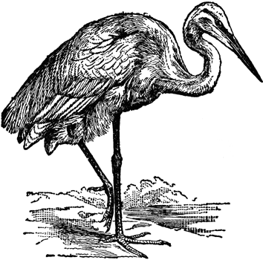
Aşağıdaki metinleri bir defa sessiz, bir defa da sesli olarak okuyunuz.
Bu metinlerin konusunu ve ana fikrini bulunuz.

BALIKÇIL
Bir gün balıkçıl uzun bacakları üzerinde, su kenarında dolaşıyordu. Suda bir sazan balığı gördü. Beklemesi gerekliydi çünkü basit yiyecekleri beğenmezdi. Kendi kendine ‘’Sazana mı kaldı, benim gibi kuşların beyi?’’ diye söylendi.
Balıkçıl böyle düşünürken, sazan ortadan kayboldu. Suda bir kayabalığı belirdi. Bu kez de burnunu büküp ‘’Bu kötü balığa mı kaldım? Nasıl doyarım onunla?’’ dedi balıkçıl.
Kaya balığı da süzülüp gitti. Suda tek bir balık bile kalmamıştı. Karnı iyice acıkan balıkçıl, ne bulsa yiyecekti. Sonunda bir sümüklüböcek bulup karnını onunla doyurdu.

Metnin konusu aşağıdakilerden hangisidir?

A) Bir balıkçılın karnını doyurmak isterken yaşadıkları
B) Bir balıkçılın diğer balıklarla olan arkadaşlığı
C) Bir balıkçılın su kenarında yaptığı gezinti
Metnin ana fikri nedir?

A) Amacımıza ulaşmak için çok çalışmalı ve sabırlı olmalıyız.
B) Çevremizdeki hayvanları sevmeli ve korumalıyız.
C) Elimizdekilerle yetinmeyi bilmezsek var olanları da kaybederiz.



ÇİÇEKLENDİRME YARIŞMASI
Sokakları çiçeklendirme yarışması başlayalı, çocuklar oyuna pek az zaman ayırabiliyorlardı. Çiçeklere hizmet etmek, onlara oyundan daha çok keyif veriyordu.
Her mevsimde en güzel çiçekli sokak yarışması yapılıyordu. Her sokağın uygun bir yeri, ödül köşesi olarak düzenlenmişti. Ödül plaketleri buralara yerleştiriliyordu. Herkes bu onur köşesinin ödüllerle bezenmesi için canla başla çalışıyordu.
Küçük bahçıvanın sokağı her yarışmada onur belgesi kazanıyordu. Çünkü onun sokağındaki çiçekler ötekilerden daha göz alıcı oluyordu.
Çocuklar, küçük bahçıvana şu soruyu soruyorlardı: ‘’Bu kadar güzel çiçekleri nasıl yetiştirebiliyorsun?’’ Küçük bahçıvan şu cevabı veriyordu: ‘’Ben bitkileri seviyorum. Onlar da beni seviyorlar. Bunun için de güzelleştikçe güzelleşiyorlar.’’

Metnin konusu aşağıdakilerden hangisidir?

A) Bir yarışmada çocukların yaşadığı rekabet
B) Çocukların, sokaklarını güzelleştirme çabaları
C) En güzel çiçeği yetiştirme çalışmaları
Metnin ana fikri nedir?

A) Çiçek yetiştirmek hiçte kolay bir iş değildir.
B) Severek yapılan işlerden güzel sonuçlar alınır.
C) Sokakları temiz tutmak için çok çalışılmalıdır.




Yandaki metnin konusu hangisidir?

A) Pahalı kitaplar
B) İmren’ in ödevleri
C) Okunmayan kitaplar
İMREN
İmren onları kitaplığına hapsetmişti. Onları ne okuyor ne de okumaları için başkalarına veriyordu. Kitaplar ise bu durumdan hiç de memnun değillerdi.

Veli:…………………………………………….. Öğretmen:………………………………………..

